MUSYAWARAH GURU MATA PELAJARAN (MGBK) BIMBINGAN DAN KONSELING JENJANG SMA CABANG DINAS PENDIDIKAN KABUPATEN ACEH SINGKIL
Sekretariat: Jl. Rimo - Singkil Km.5, Desa Gunung Lagan Kec. Gunung Meriah
Kab.Aceh Singkil.23784

LAPORAN KEGIATAN

MUSYAWARAH GURU MATA PELAJARAN (MGBK) BIMBINGAN DAN KONSELING TINGKAT SMA KABUPATEN ACEH SINGKIL

Topik Kegiatan | : Membahas silaturrahmi sesama Guru BK
Periode / Tanggal | : Pertemuan Ke-8 / 02 Oktober 2026
Tempat / Media | : CAFÉ CAPTEN MULYA

BAB I: PENDAHULUAN

Latar Belakang
Bimbingan dan Konseling (BK) merupakan salah satu bagian penting dalam penyelenggaraan pendidikan yang berperan dalam membantu peserta didik mencapai perkembangan yang optimal, baik dalam aspek pribadi, sosial, belajar, maupun karier. Dalam melaksanakan tugas tersebut, Guru Bimbingan dan Konseling dituntut untuk memiliki kompetensi, kepedulian, serta hubungan kerja sama yang baik dengan sesama guru BK maupun dengan seluruh pihak yang terkait dalam lingkungan pendidikan.
Seiring dengan berbagai perkembangan dan tantangan dalam dunia pendidikan, diperlukan adanya komunikasi, koordinasi, dan kerja sama yang harmonis antar-Guru Bimbingan dan Konseling. Salah satu upaya untuk mempererat hubungan tersebut adalah melalui kegiatan silaturahmi. Kegiatan silaturahmi tidak hanya menjadi sarana untuk memperkuat hubungan kekeluargaan, tetapi juga dapat menjadi wadah untuk bertukar informasi, pengalaman, pemikiran, serta berbagai praktik baik dalam pelaksanaan layanan Bimbingan dan Konseling.
Melalui kegiatan ini, diharapkan terjalin hubungan yang lebih erat, rasa kebersamaan, dan solidaritas antar-Guru Bimbingan dan Konseling. Selain itu, kegiatan silaturahmi diharapkan dapat meningkatkan semangat kolaborasi dalam menghadapi berbagai permasalahan peserta didik serta mendukung peningkatan kualitas pelayanan Bimbingan dan Konseling di satuan pendidikan.
Berdasarkan hal tersebut, kegiatan silaturahmi Guru Bimbingan dan Konseling perlu dilaksanakan sebagai salah satu upaya untuk mempererat persaudaraan, meningkatkan komunikasi dan kerja sama, serta membangun kebersamaan dalam mendukung tercapainya tujuan pendidikan dan perkembangan peserta didik secara optimal.

Dasar Hukum
    - Undang-Undang No. 20 Tahun 2003 tentang Sistem Pendidikan Nasional.
    - Peraturan Menteri Pendidikan, Kebudayaan, Riset, dan Teknologi No. 9 Tahun 2025 tentang Evaluasi Sistem Pendidikan.
    - Program Kerja Pengurus MGBK Bimbingan dan Konseling SMA Kabupaten Aceh Singkil Tahun Anggaran 2026.

Tujuan Kegiatan
Kegiatan silaturahmi Guru Bimbingan dan Konseling (BK) bertujuan untuk:
- Mempererat tali silaturahmi dan hubungan kekeluargaan antar-Guru Bimbingan dan Konseling.
- Meningkatkan rasa kebersamaan, solidaritas, dan kepedulian antar-Guru BK.
- Membangun komunikasi dan koordinasi yang lebih baik dalam pelaksanaan layanan Bimbingan dan Konseling.
- Menjadi sarana untuk bertukar informasi, pengalaman, serta wawasan dalam menangani berbagai permasalahan peserta didik.
- Meningkatkan kerja sama dan kolaborasi antar-Guru BK dalam upaya meningkatkan kualitas layanan Bimbingan dan Konseling.
- Menumbuhkan semangat saling mendukung dalam melaksanakan tugas dan tanggung jawab sebagai Guru Bimbingan dan Konseling.
- Menciptakan hubungan kerja yang harmonis sehingga dapat memberikan kontribusi positif terhadap peningkatan mutu pendidikan dan perkembangan peserta didik.

BAB II: PELAKSANAAN KEGIATAN

Waktu dan Tempat
    - Hari / Tanggal : Sabtu, 03 Oktober 2026
    - Waktu : 09.00 WIB s.d. Selesai
    - Tempat : CAFÉ CAPTEN MULYA

Narasumber / Fasilitator
    - Nama : YULIANA BR PADANG, S.Pd
    - Instansi : SMA NEGERI 1 SIMPANG KANAN

Peserta Kegiatan
Kegiatan ini dihadiri oleh 20 orang guru mata Pelajaran Bimbingan dan Konseling dari 15 sekolah Negeri dan Swasta di bawah naungan MGBK Bimbingan dan Konseling Tingkat SMA Kabupaten Aceh Singkil

Materi Kegiatan
    - Sesi 1: Perkrnalan dan Silaturahmi Bimbingan dan Konseling
    - Sesi 2: Program Bimbingan dan konseling
    - Sesi 3 : Kolaborasi dan Penanganan Peserta Didik
    - Sesi 4 : Kegiatan Peserta didik
    - Sesi 5 : Edukasi Pencegahan Bullying (Tindakan preventif yang dilakukan Guru BK dan seluruh warga sekolah)
    - Sesi 6: Pendidikan Lanjutan dan Karier
    - Sesi 7 : Kemitraan
    - Sesi 8 : Pengembangan Kompetensi Guru BK

BAB III: HASIL KEGIATAN

Hasil Kegiatan
Kegiatan silaturahmi Guru Bimbingan dan Konseling (BK) telah terlaksana dengan baik dan memberikan hasil yang positif bagi seluruh peserta. Adapun hasil yang diperoleh dari kegiatan tersebut antara lain:
- Terjalinnya hubungan silaturahmi dan kekeluargaan yang lebih erat antar-Guru Bimbingan dan Konseling.
- Meningkatnya rasa kebersamaan, solidaritas, dan kepedulian dalam menjalankan tugas sebagai Guru BK.
- Terbangunnya komunikasi yang lebih baik antar-Guru BK dalam berbagi informasi dan pengalaman.
- Bertambahnya wawasan dan pengetahuan mengenai pelaksanaan layanan Bimbingan dan Konseling serta penanganan berbagai permasalahan peserta didik.
- Terjadinya pertukaran pengalaman dan praktik baik dalam memberikan layanan BK di masing-masing satuan pendidikan.
- Terbentuknya komitmen untuk meningkatkan kerja sama dan koordinasi antar-Guru BK dalam mendukung perkembangan peserta didik.
- Terciptanya suasana kerja yang lebih harmonis, komunikatif, dan saling mendukung.
- Tumbuhnya motivasi dan semangat bagi Guru BK untuk meningkatkan kualitas pelaksanaan layanan Bimbingan dan Konseling di sekolah.
- Terjalinnya jejaring komunikasi yang dapat dimanfaatkan untuk saling memberikan dukungan dan solusi terhadap berbagai permasalahan yang dihadapi dalam pelaksanaan tugas BK.
Secara keseluruhan, kegiatan silaturahmi ini memberikan dampak positif dalam memperkuat hubungan antar-Guru Bimbingan dan Konseling serta mendukung terciptanya kerja sama yang lebih baik dalam meningkatkan kualitas layanan BK bagi peserta didik.

BAB IV: KESIMPULAN DAN REKOMENDASI

Kesimpulan
- Pengertian
Perundungan (bullying) adalah perilaku agresif yang disengaja, dilakukan secara berulang-ulang, dan melibatkan ketimpangan kekuasaan (baik fisik, usia, popularitas, maupun akses informasi) untuk menyakiti, mendominasi, atau membuat seseorang merasa tertekan.
- Bentuk-Bentuk Perundungan:
- Fisik: Memukul, menendang, mendorong, atau merusak barang milik orang lain.
- Verbal: Mengejek, menghina, memanggil dengan julukan buruk, atau mengancam.
- Sosial/Relasional: Mengucilkan dari kelompok, menyebarkan gosip palsu, atau mempermalukan di depan umum.
- Siber (Cyberbullying): Perundungan melalui media sosial atau internet, seperti mengirim pesan kebencian, komentar toksik, atau menyebarkan data pribadi (doxxing).
- Dampak Negatif
- Bagi Korban: Mengalami stres, trauma, penurunan rasa percaya diri, gangguan kecemasan, depresi, hingga penurunan prestasi atau menarik diri dari lingkungan sosial.
- Bagi Pelaku: Berisiko membentuk pola perilaku agresif hingga masa dewasa dan berpotensi menghadapi sanksi sosial atau hukum.
- Bagi Saksi (Bystander): Dapat memicu rasa cemas, bersalah, atau merasa tidak aman jika tidak ikut bertindak.
4. Cara Mencegah dan Mengatasi
- Bagi Korban/Saksi: Jangan membalas dengan kekerasan, dokumentasikan bukti (seperti tangkapan layar jika terjadi di media sosial), gunakan fitur blokir, dan segera ceritakan kepada orang tua, guru, atau pihak berwenang.
- Bagi Sekolah/Lingkungan Kerja: Menerapkan aturan yang tegas, menyediakan saluran pengaduan yang aman, serta mengedukasi pentingnya empati dan inklusivitas.
Aceh Singkil, 03 Oktober 2026
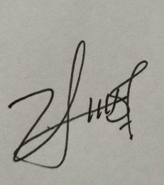
Ketua MGBK Bimbingan dan Konseling, Sekretaris MGBK Bimbingan dan Konseling
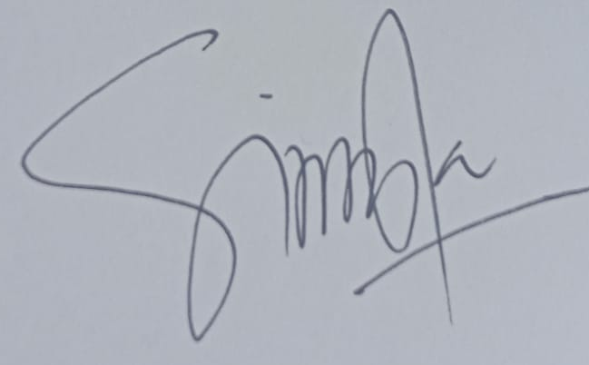

KAYATUDDIN, S.Pd.I
NIP. 19890219202221211002
IRSAH AMIDA, S.Pd.I
NIP.198601112022212005

Mengetahui / Menyetujui: Ketua MPPS SMA
Kabupaten Aceh Singkil
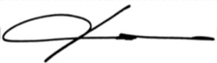

KASPANI, M.Pd.
NIP. 1968052819971001

LAMPIRAN – LAMPIRAN

LAMPIRAN 1

Nomor : 08/MGBP-BK/2026
Perihal : Undangan Pertemuan MGBK SMA Secara Daring

Kepada Yth
Bpk/Ibu Guru Anggota
MGBK TINGKAT SMA KABUPATEN ACEH SINGKIL
Di-
Tempat

Assalaamu’alaikum Warahmatullahi Wabarakatuh
Dengan hormat,
Semoga Bapak/Ibuk dalam keadaan sehat, sehingga dapat menjalankan segala aktivitas dengan dengan baik.
Sehubungan dengan pelaksannan kegiatan MGBK, dengan ini kami memohon Bapak/Ibu Kepala sekolah SMA untuk menugaskan/mengirimkan guru Bimbingan Konseling yang bertugas di sekolah Bapak/Ibu untuk mengikuti kegiatan MGBK pada:
Hari/Tgl : Sabtu, 03 Oktober 2026
Waktu : Pukul 09 s/d selesai
Tempat/Media : SMA NEGERI 1 SURO
Acara : Musyawarah Guru Bimbingan Konseling (MGBK)
Demikina surat ini disampaikan dan atas perhatian dan partisipasi Bapak/Ibu kami ucapkan terimakasih.
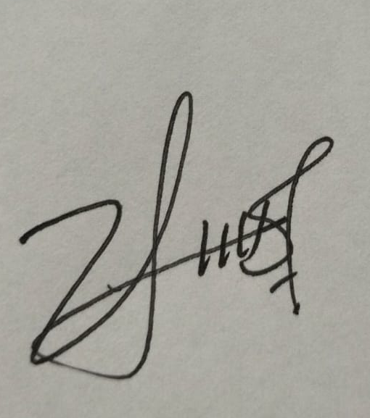
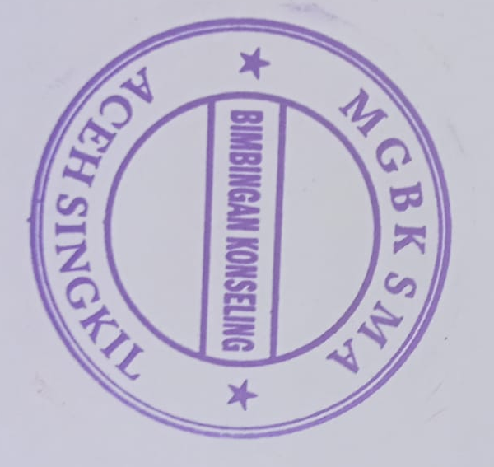
Aceh Singkil, 02 Oktober 2026
Ketua Sekretaris
Kayaruddin, S.Pd.I Irsah Amida, S.Pd.I
Nip. 19890219202221211002 Nip. 198601112022212005

Lampiran 2: Dokumentasi
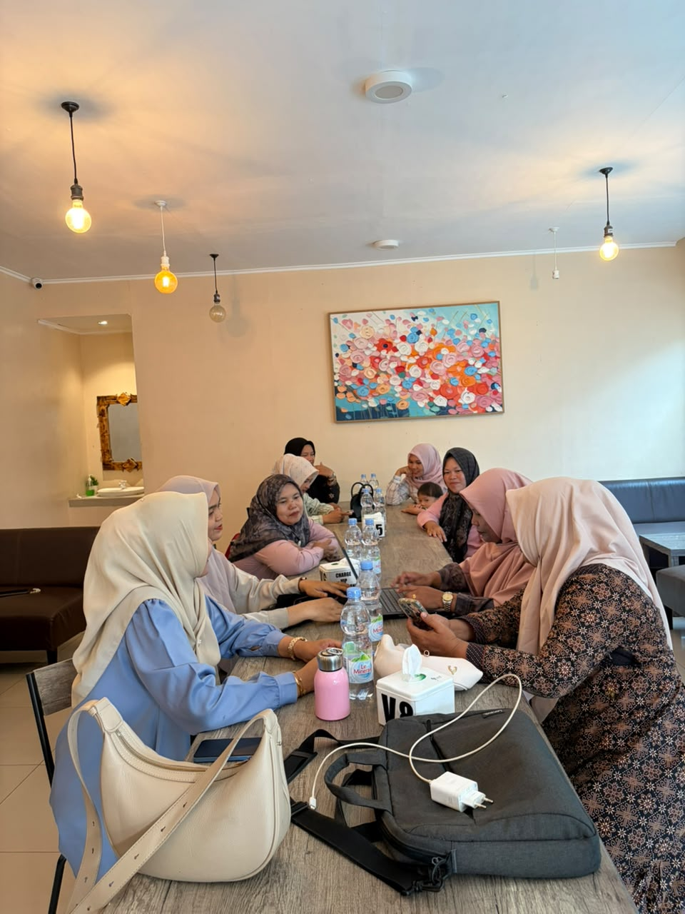

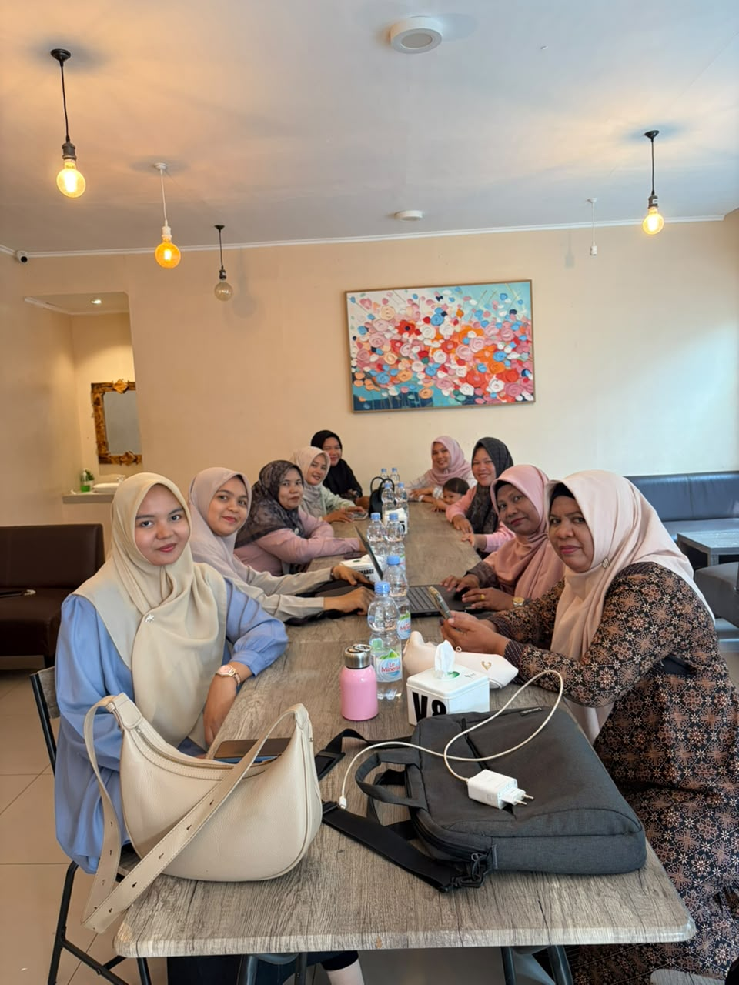

Lampiran 3: Daftar Hadir

